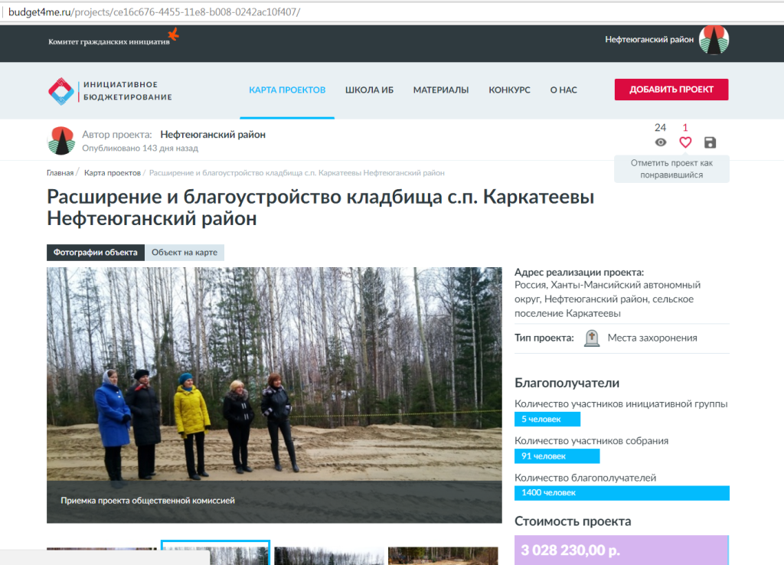
http://budget4me.ru/projects/ce16c676-4455-11e8-b008-0242ac10f407/
проголосовать

